ЧЕЛЯБИНСКАЯ ОБЛАСТЬ

АДМИНИСТРАЦИЯ
ЗЛАТОУСТОВСКОГО ГОРОДСКОГО ОКРУГА
РАСПОРЯЖЕНИЕ

30.01.2024 г. | № | 247-р/АДМ
г.Златоуст
Об утверждении проекта планировки территории

В соответствии с Градостроительным кодексом Российской Федерации, Федеральным законом от 06.10.2003 г. № 131-ФЗ «Об общих принципах организации местного самоуправления в Российской Федерации», решением Комиссии по территориальному планированию от 12.01.2024 г. протокол № 1:
1. Утвердить проект планировки территории в районе ул. Садовая
в г. Златоусте в составе:
- Основная часть. Текстовая часть (приложение 1);
- Чертеж планировки территории (приложение 2).
2. Считать утвержденный проект планировки территории основанием
для дальнейшего архитектурно-строительного проектирования отдельных объектов капитального строительства, инженерной инфраструктуры (инженерные сети, и тому подобное) и других объектов, размещаемых
на данной территории.
3. Пресс-службе Администрации Златоустовского городского округа (Валова И.А.) опубликовать настоящее распоряжение в официальных средствах массовой информации и разместить на официальном сайте Златоустовского городского округа в сети «Интернет» в течение семи дней.
4. Контроль за выполнением настоящего распоряжения оставляю
за собой.

Рассылка: УАиГ, пресс-служба, прокуратура, Росреестр

Заместитель Главы Златоустовского городского округа по строительству | 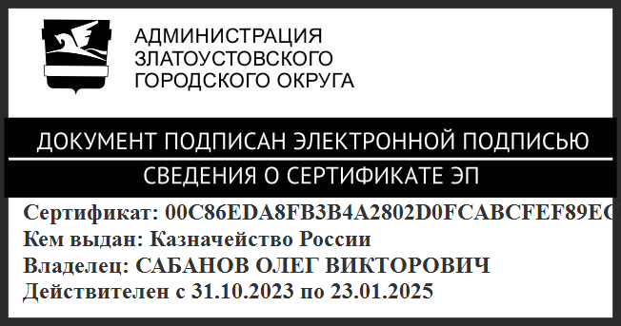 | О.В. Сабанов

